### Министерство образования и молодежной политики Свердловской области

Государственное автономное образовательное учреждение среднего профессионального образования Свердловской области

«Екатеринбургский энергетический техникум»

**ПРИМЕР ИСПОЛЬЗОВАНИЯ ИГРОВЫХ ТЕХНОЛОГИЙ**

**В ПРОФЕССИОНАЛЬНОМ ОБУЧЕНИИ**

**для специальности 13.02.01**

**Тепловые электрические станции**

Екатеринбург

2023

**АННОТАЦИЯ**

Методическая разработка предназначена для преподавателей, организующих внеклассные мероприятия с профессиональной направленностью и позволяет осуществлять воспитательную работу с обучающимися ГАПОУ СО «Екатеринбургский энергетический техникум» по специальности 13.02.01 «Тепловые электрические станции».

Методическая разработка включают в себя цели и задачи мероприятия, технологическую карту и примерный перечень заданий.

**СОДЕРЖАНИЕ**

|  |  |
| --- | --- |
| ВВЕДЕНИЕ | 5 |
| 1 ЦЕЛИ И ЗАДАЧИ ИГРЫ «ТЕПЛОЭНЕРГЕТИЧЕСКИЙ КВЕСТ» | **7** |
| 2 ТЕХНОЛОГИЧЕСКАЯ КАРТА ВНЕАУДИТОРНОЙ ИГРЫ «ТЕПЛОЭНЕРГЕТИЧЕСКИЙ КВЕСТ» | 9 |
| 3 Характеристика этапов внеаудиторного мероприятия «теплоэнергетический квест» | 11 |
| ЗАКЛЮЧЕНИЕ | 14 |
| СПИСОК ЛИТЕРАТУРЫ | 16 |
| ПРИЛОЖЕНИЕ А Примерные задания для прохождения станций | 17 |
|  |  |

**ВВЕДЕНИЕ**

Проблема воспитания молодежи в современных условиях относится к числу наиболее актуальных. Воспитательная работа является неотъемлемой частью процесса образования и прослеживается не только во внеаудиторных мероприятиях, но и на каждом учебном занятии.

Особое значение воспитательный процесс имеет в профессиональном становлении обучающихся, в формировании профессионально значимых личностных качеств.

Воспитательная работа предполагает формирование морально-нравственных, личностных качеств, манер поведения в системе общественных связей и выработку активной позиции по основным проблемам общественной жизни. [1]

Данное мероприятие способствует формированию профессиональных компетенций ПК2.1, ПК2.2, ПК2.3, ПК4.1; общих компетенций ОК1-ОК4, ОК6, ОК7 и личностных результатов ЛР4 - проявляющий и демонстрирующий уважение к людям труда, осознающий ценность собственного труда. Стремящийся к формированию в сетевой среде личностно и профессионального конструктивного «цифрового следа», ЛР7 - осознающий приоритетную ценность личности человека; уважающий собственную и чужую уникальность в различных ситуациях, во всех формах и видах деятельности, **ЛР 13 -** демонстрирующий готовность и способность вести диалог с другими людьми, достигать в нем взаимопонимания, находить общие цели и сотрудничать для их достижения в профессиональной деятельности.

Сочетать воспитательные моменты и профессиональные знания и умения рациональней всего путем использования игровых технологий. Люди любого возраста с удовольствием включаются и игровой процесс.

Практика использования игровых технологий доказала их успешность в повышении эффективности не только образовательной деятельности, но и в решении комплексных, полипрофессиональных и междисциплинарных проблем. Понятие «игровые педагогические технологии» включает достаточно обширную группу методов и приёмов организации педагогического процесса в форме различных педагогических игр.

В отличие от игр вообще, педагогическая игра обладает существенным признаком – чётко поставленной целью обучения и соответствующим ей педагогическим результатом, которые могут быть обоснованы, выделены в явном виде и характеризуются учебно-познавательной направленностью.

Игровая форма занятий создаётся на уроках при помощи игровых приёмов и ситуаций, которые выступают как средство побуждения, стимулирования учащихся к деятельности. Игра - одно из замечательных явлений жизни, деятельность, как будто бесполезная и вместе с тем необходимая. [3]

Одним из вариантов мероприятий в рамках Дней науки и творчества специальности 13.02.01 может выступать «Теплоэнергетический квест».

**1 ЦЕЛИ И ЗАДАЧИ ИГРЫ «ТЕПЛОЭНЕРГЕТИЧЕСКИЙ КВЕСТ»**

Квест, как форма игровой технологии, позволяет за короткое время ненавязчиво вовлечь игроков в разнообразные виды деятельности.

**Цель квест-игры** - актививизация познавательных и мыслительных процессов участников в игровом виде, реализация проектной и игровой деятельности, закрепление имеющихся профессионально направленных знаний, отработка на практике умения обучающихся.

**Задачи игры:**

**Образовательные:**

1. способствовать формированию элементов общих компетенций ОК 1, ОК2, ОК3, ОК4, ОК6, ОК7;
2. создать условия для формирования профессиональных компетенций ПК 1.1, ПК 2.2; ПК 3.2, ПК 3.3, ПК 4.1;
3. повторить и закрепить знания и умения по общепрофессиональным дисциплинам и темам профессиональных модулей.

**Развивающие:**

1. содействовать развитию технического мышления, памяти, речевой профессиональной культуры обучающихся;
2. способствовать формированию опыта коллективной деятельности.

**Воспитательные:**

1. способствовать повышению интереса к выбранной профессии и заинтересованности в изучении профессиональных модулей и дисциплин;
2. способствовать воспитанию коммуникативной культуры, толерантности, активность, ответственности;
3. способствовать развитию личностных результатов ЛР4, ЛР7, ЛР13.

**Педагогические:**

Педагогическое сопровождение познавательной деятельности обучающихся специальности 13.02.01.

**Ожидаемый результат:**

- имеют представления об особенностях оборудования и терминов понятийного аппарата разных дисциплин и модулей;

- формирование познавательных, коммуникативных и творческих способностей;

- формирование навыков планирования своей деятельности и ответственности за принятые решения;

- осознание важности не только практических навыков, но и теоретических знаний.

**Тип внеклассного мероприятия**: систематизация знаний и умений

**Вид мероприятия:** игра

**Ресурсы:**

1. модели элементов теплотехнического оборудования и макеты оборудования;
2. карточки-задания для этапов;
3. мультимедиа проектор;
4. компьютерная программа по составлению кроссвордов;
5. h-s диаграмма водяного пара;
6. принципиальные тепловые схемы ТЭС.

**2 ТЕХНОЛОГИЧЕСКАЯ КАРТА ВНЕАУДИТОРНОЙ ИГРЫ «ТЕПЛОЭНЕРГЕТИЧЕСКИЙ КВЕСТ»**

|  |  |  |  |  |  |
| --- | --- | --- | --- | --- | --- |
| **Этапы мероприятия** | **Действия преподавателя** | **Действия обучающихся** | **Методическое взаимодействие** | **Ресурсы** | **Хронометраж** |
| **Вводно-мотивационный этап** | Совместно с обучающимися рассматривает профессиональных знаний и умений теплотехников в современных условиях, делая акцент на современные и в том числе компьютерные технологии. | * Участвуют в беседе; * слушают * проявляют интерес | - вводная беседа; | - компьютерное оборудование | 5 минут |
| **Целеполагание** | - определяет тему игры;  - озвучивает цели игры;  **Тема:**  Теплоэнергетический квест  **Цели:**  -повторить и закрепить основные теоретические понятия, конструктивные элементы и назначение основного и вспомогательного тепломеханического оборудования;  - научиться выстраивать алгоритм прохождения испытаний и брать ответственность за полученные результаты;  - научиться работать в команде и распределять роли. | - слушают;  - участвуют в формировании целей занятия | **-**сообщение данных;  - беседа |  | 3 минуты |
| **Организационный этап** | Формулирует проблему перед работой малыми группами. | - слушают  - разбиваются на команды (малые группы);  - выбирают название команды;  -получают маршрутный лист | - беседа. | - маршрутные листы;  - канцелярские принадлежности | 7 минут |
| **Игровой этап (основной)** | Координирует и отслеживает работу этапов квеста и работу малых групп | -ищут указанные в маршрутных листах станции квеста;  - работают малыми группами;  -выполняют задания этапов квеста. | -синтезирующ беседа;  - контрольно-коррекционная деятельн. | - компьютерное оборудование;  - макеты оборудования;  - элементы оборудования;  - h-s диаграмма водяного пара;  - принципиал. тепловые схемы ТЭС. | 35 минут |
| **Этап контроля и оценки** | - подводят итоги занятия;  - просит подвести итоги игры самим студентам; | * слушают;   - оценивают занятие | - контрольно-закрепляющая деятельность;  - рефлексия |  | 10 минут |

**3 Характеристика этапов внеаудиторного мероприятия «теплоэнергетический квест»**

**Вводно-мотивационный этап**

Работники в сфере энергетического производства должны на базе профессиональных знаний и умений хорошо ориентироваться в смене технологий, оборудования и приспособлений. Для этого требуется постоянное профессиональное самосовершенствование. Проведение обслуживания оборудования и ремонтных операций требует от работников знаний не только конструктивных особенностей и принципа действия оборудования, но и теоретических положений по теплоэнергетике.

Данное занятие поможет вам в игровой форме актуализировать некоторые умения по работе со справочными материалами, знания конструкции, назначения теплоэнергетического оборудования и его внешний вид.

**Целеполагание**

**Тема:** Теплоэнергетический квест

**Цели:**

-повторить и закрепить основные теоретические понятия, конструктивные элементы и назначение основного и вспомогательного тепломеханического оборудования;

- научиться выстраивать алгоритм прохождения испытаний и брать ответственность за полученные результаты;

- научиться работать в команде и распределять роли.

**Организационный этап**

Преподаватель объясняет суть квеста. Студентам предлагается разбиться на команды по 2-3 человека и выбрать название команды. Затем команды получают маршрутные листы, где прописаны станции для выполнения заданий. В маршрутных листах после прохождения станции должна стоять отметка.

**Игровой этап**

Основная задача команд – собрать пазл и определить тип теплоэнергетического оборудования или его элемент. Затем необходимо найти модель данного оборудования или элемента и представить его с указанием названия и назначения на последней станции.

Для прохождения испытаний организовано 6 станций:

- насосная станция;

- теплотехническая станция;

- конструкторское бюро;

- цех тепловой автоматики и измерений;

- турбинное отделение;

- лаборатория металлов и сплавов.

Каждая станция предлагает решение заданий по определенной дисциплине или профессиональному модулю. Примеры заданий станций приведены в ПРИЛОЖЕНИИ А.

Студенты работают малыми группами. Правильное решение задачи станции позволяет команде получить часть пазла. Если команда дала неправильный ответ, то часть пазла она не получает, но это не является основанием выбывания команды из игры.

Первые три команды, правильно определившие и нашедшие оборудование или его элемент, считаются победителями.

На прохождение всех станций отводится примерно 30 минут, но скорость прохождения испытаний на станциях у команд будет разной.

Преподаватель контролирует работу команд.

**Этап контроля и оценки**

После окончания игры, преподаватели подводят итоги занятия, объявляют победителей.

Затем преподаватели просят студентов оценить игру, указать что понравилось и какие возникли затруднения, попытаться определить причины затруднений.

**заключение**

Формирование профессионально-значимых личностных качеств обучающихся, одной из задач ставит развитие их творческого потенциала.

Еще Л. С. Выготский формулировал эту задачу так: «Жизнь - это система творчества, постоянного напряжения и преодоления, постоянного комбинирования и создания новых форм поведения». Следовательно, значимой педагогической задачей является поддержка и развитие интеллектуально-творческого потенциала обучающихся. Среди многообразия методов обучения и воспитания можно рассмотреть игровые технологии.

Использование игровых форм организации учебно-воспитательной деятельности способствует повышению познавательной активности обучающихся, формированию интереса к знаниям, развитию учебной мотивации и инициативы, стремлению к творческой деятельности. Кроме того, использование игровых форм обучения предупреждает утомление, создает комфортную среду обучения, воспитания; в игре создаются условия для формирования качеств, связанных с управлением своим эмоциональным состоянием. [3]

Квест, как один из видов игровых технологий, позволяет за короткое время ненавязчиво вовлечь игроков в разнообразные виды деятельности, при этом решаются следующие цели: в игровом виде активировать познавательные и мыслительные процессы участников, реализовать проектную и игровую деятельность, закрепить имеющиеся знания, отработать на практике умения студентов.

Проведение игры «Теплоэнергетический квест» позволяет получить положительные результаты обучения и воспитания. Среди которых можно выделить:

1. активная, творческая работа студентов в малых группах;
2. формирование ответственности за общие результаты;
3. повторение большого объема материала по дисциплинам и междисциплинарным курсам;
4. профессионально-деятельностная направленность материала;
5. положительный эмоциональный настрой студентов;
6. применение ИКТ на игре.

**СПИСОК ЛИТЕРАТУРЫ**

1. Зайцев, В. С. Игровые технологии в профессиональном образовании [Текст]: учебно-методическое пособие. – Челябинск : Издательство «Библиотека А. Миллера», 2019. - 23 с. ISBN 978-5-93162-279-8.
2. Игры-обучение, тренинг, досуг [Текст] : / [Составитель композиции игр Е. Г. Розанова]; Под ред. В. В. Петрусинского. - Москва : Новая шк., 1994. - 363,[1] с. : ил.; 21 см.; ISBN 5-7301-0038-8 : Б. ц.
3. Маркова, А. К. Формирование мотивации учения [Текст] : кн. для учителя / А. К. Маркова, Т. А. Матис, А. Б. Орлов. - Москва : Просвещение, 1990. - 191,[1] с.; 21 см.; ISBN 5-09-001744-1 (В пер.) : 50 к.
4. Методика воспитательной работы [Текст] : учебник для использования в учебном процессе образовательных учреждений, реализующих программы среднего профессионального образования по специальности "Преподавание в начальных классах" / [Сергеева В. П. и др.] ; под ред. В. П. Сергеевой. - 4-е изд., стер. - Москва : Академия, 2013. - 366, [1] с. : ил.; 22 см. - (Среднее профессиональное образование. Педагогическое образование) (Соответствует ФГОС).; ISBN 978-5-4468-0174-9 (в пер.)
5. Шкилева, О. А. Современные технологии обучения химии [Текст]: учебно-методическое пособие / О. А. Шкилева; Волгогр. гос. пед. ун-т. - Волгоград : Перемена, 2006 (Волгоград : Тип. изд-ва "Перемена"). - 158 с.; 21 см.; ISBN 5-88234-868-4.
6. Штремплер, Г. И. Дидактические игры при обучении химии [Текст] : / Г. И. Штремплер, Г. А. Пичугина. - Москва : Дрофа, 2003 (Тул. тип.). - 93, [2] с. : ил., табл.; 21 см. - (Библиотека учителя. Химия).; ISBN 5-7107-7458-8 (в обл.).

**ПРИЛОЖЕНИЕ А**

**Примерные задания для прохождения станций**

**Станция «Турбинное отделение»**

По предложенным фотографиям узлов паровой турбины определить название узла и его назначение.

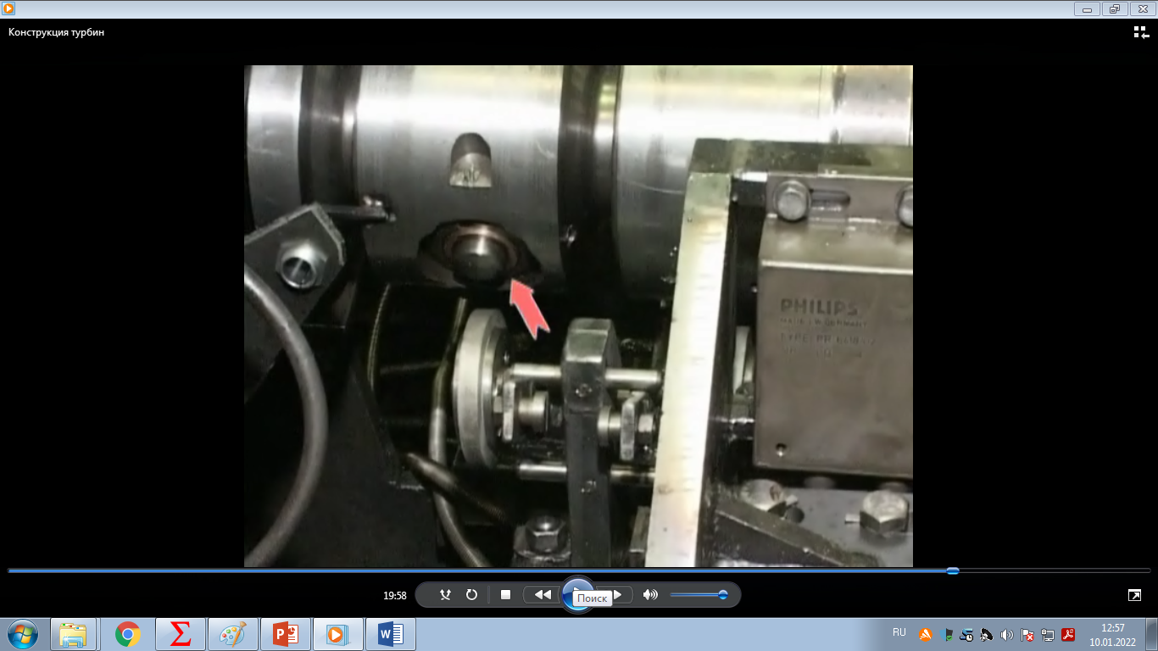 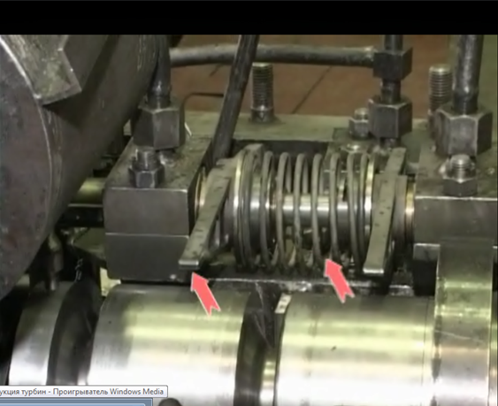

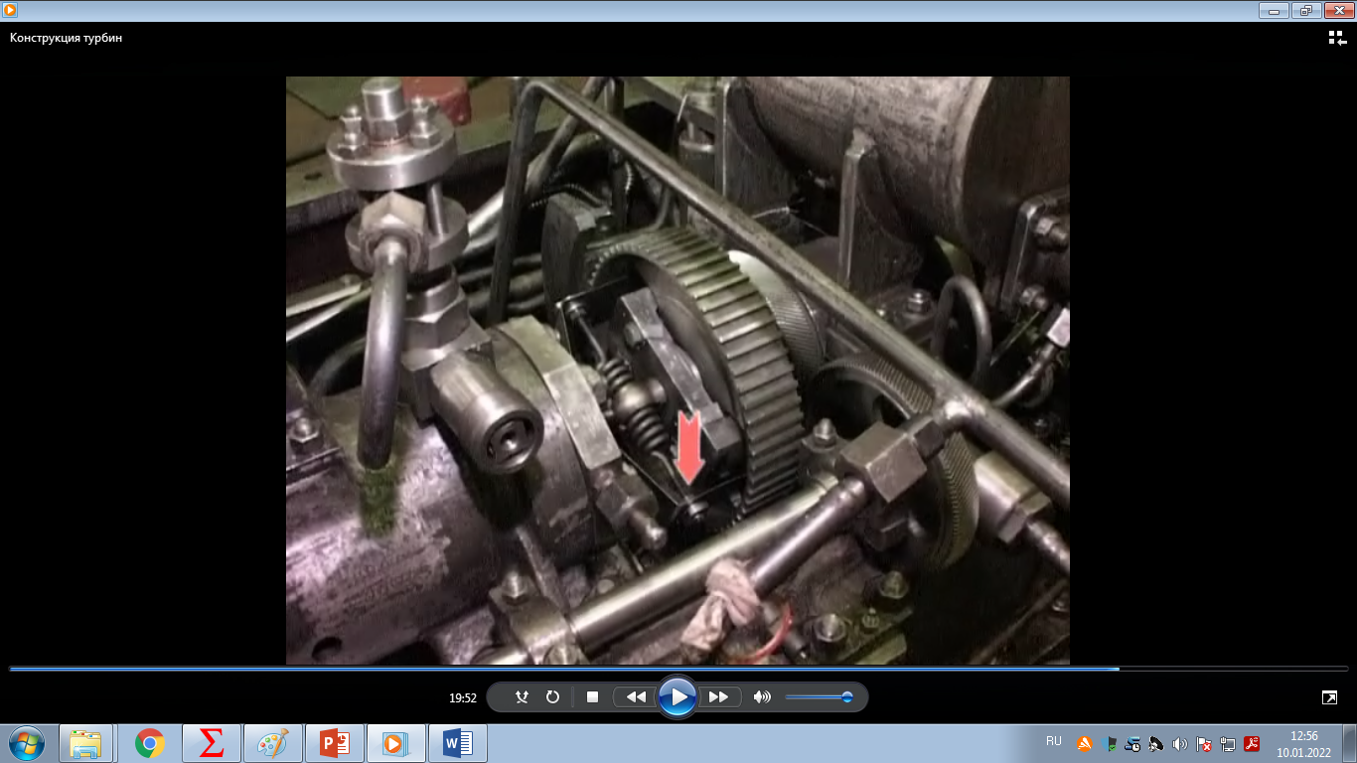 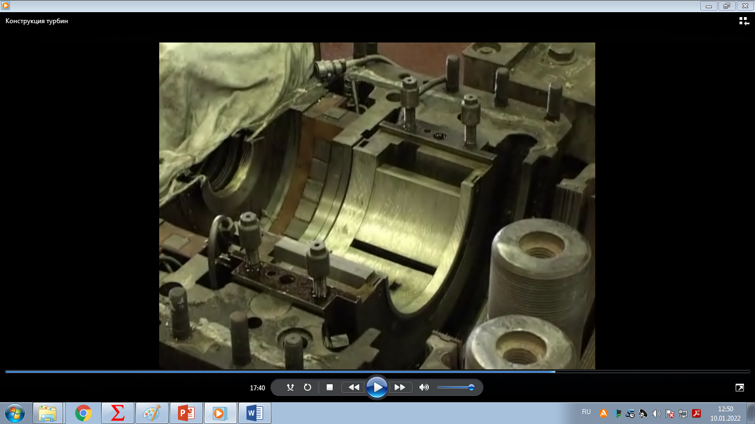

**Станция «Конструкторское бюро»**

С помощью штангенциркуля выполнить измерение и проставить размер на чертеже детали теплоэнергетического оборудования.

**«Станция насосная»**

1. По маркировке **Кс-12-50** определить вид оборудования и показать его на принципиальной тепловой схеме.
2. По маркировке **ПЭ-720-185** определить вид оборудования и показать его на принципиальной тепловой схеме.
3. По маркировке **КсВ-200-130** определить вид оборудования и показать его на принципиальной тепловой схеме.
4. По маркировке **ПТН-1150-340-15** определить вид оборудования и показать его на принципиальной тепловой схеме.

**«Станция Теплотехническая»**

|  |  |  |  |  |  |  |
| --- | --- | --- | --- | --- | --- | --- |
| **№ группы** | **ДАНО** | **ОПРЕДЕЛИТЬ** | | | | |
| **1** | **,** |  | | | **=** | |
| **№ группы** | **ДАНО** | | **ОПРЕДЕЛИТЬ** | | |
| **2** | **,**  P=0,14 МПа | |  | **=** | |

|  |  |  |  |
| --- | --- | --- | --- |
| **№ группы** | **ДАНО** | **ОПРЕДЕЛИТЬ** | |
| **3** | **,** |  | **=** |
| **№ группы** | **ДАНО** | **ОПРЕДЕЛИТЬ** | |
| **4** | **,** |  | **=** |

**Станция «Лаборатория металлов и сплавов»**

Разгадать зашифрованный термин из теории металлов и сплавов путем подбора букв с ограниченным количеством вариантов (по типу игры «Виселица»).

**Станция «Цех тепловой автоматики и измерений»**

Отгадать зашифрованное слово по теории теплотехнических измерений и автоматики в интерактивном кроссворде.